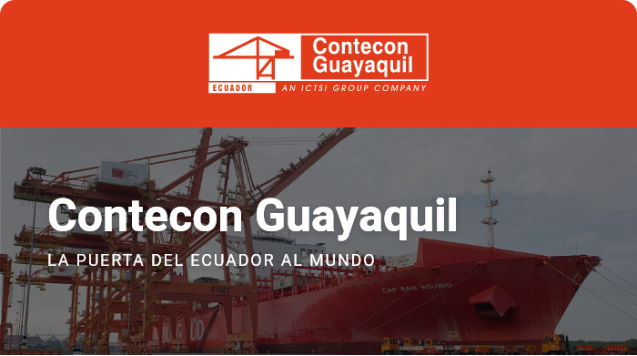

**Guayaquil, 05 de mayo de 2025**

**Estimados Clientes:**

En línea con nuestro compromiso permanente con la seguridad y eficiencia operativa, les informamos que, a partir del 5 de junio, todas las operaciones de carga fraccionada, incluyendo el embarque de banano a granel (bajo cubierta), deberán cumplir con los requisitos de certificación de los equipos de izaje utilizados a bordo.

Específicamente, las eslingas, fajas, cintas de amarre y demás elementos de izaje deberán contar con certificados vigentes que respalden su capacidad de carga, de acuerdo con los pesos que serán manipulados durante la operación. Esta documentación es indispensable para garantizar condiciones seguras para el personal, la carga y los activos involucrados.

En caso de no presentar la certificación correspondiente, CGSA proveerá los materiales de izaje necesarios, los cuales serán facturados conforme a nuestro tarifario vigente.

Agradecemos su colaboración en este esfuerzo conjunto por mantener operaciones seguras y responsables. Para cualquier duda o información adicional, por favor contáctenos al correo: [cx@contecon.com.ec](mailto:cx@contecon.com.ec)

¡Contecon, la puerta del Ecuador al mundo!



|  |  |  |  |  |  |  |  |  |  |  |  |  |  |  |  |  |
| --- | --- | --- | --- | --- | --- | --- | --- | --- | --- | --- | --- | --- | --- | --- | --- | --- |
| |  |  |  |  |  |  |  |  |  |  |  |  |  |  |  |  | | --- | --- | --- | --- | --- | --- | --- | --- | --- | --- | --- | --- | --- | --- | --- | --- | | |  |  |  | | --- | --- | --- | | |  |  | | --- | --- | | |  | | --- | | [Twitter](https://contecon.us2.list-manage.com/track/click?u=fefb50b0c75a42962270d5f7d&id=e111c361f7&e=0aaf7e238b) | | | | |  |  |  | | --- | --- | --- | | |  |  | | --- | --- | | |  | | --- | | [Instagram](https://contecon.us2.list-manage.com/track/click?u=fefb50b0c75a42962270d5f7d&id=a235e39990&e=0aaf7e238b) | | | | |  |  |  | | --- | --- | --- | | |  |  | | --- | --- | | |  | | --- | | [LinkedIn](https://contecon.us2.list-manage.com/track/click?u=fefb50b0c75a42962270d5f7d&id=580bb86309&e=0aaf7e238b) | | | | |  |  |  | | --- | --- | --- | | |  |  | | --- | --- | | |  | | --- | | [YouTube](https://contecon.us2.list-manage.com/track/click?u=fefb50b0c75a42962270d5f7d&id=dfdc81a950&e=0aaf7e238b) | | | | |

**Servicios y Tarifas**   |   **Talento** |   **Media Center**  
  
Copyright © 2021 CONTECON Cia., All rights reserved.